БАШ[ОРТОСТАН РЕСПУБЛИКА]Ы  СА[МА{ОШ РАЙОНЫ  муниципаль районЫНЫ@  Я@Ы БАЛТАС АУЫЛ СОВЕТЫ  АУЫЛ БИЛ^м^]Е  ХАКИМИ^ТЕ | 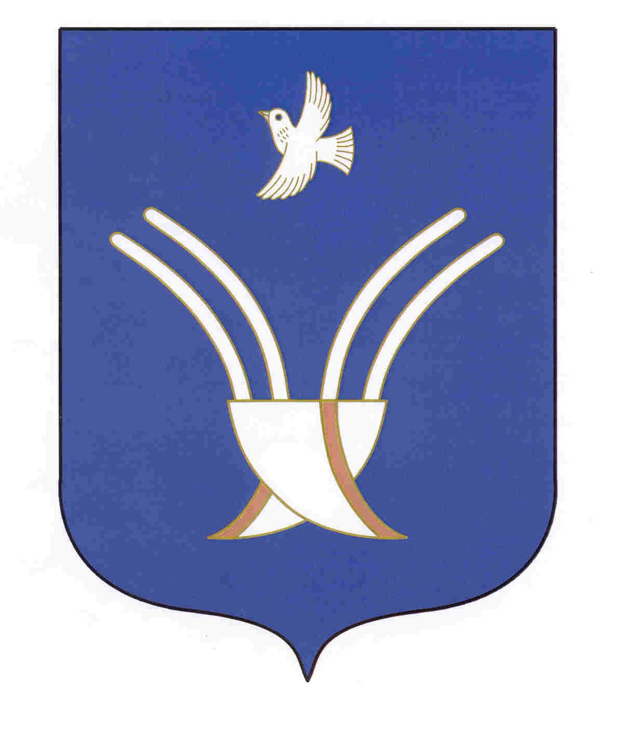 | АДМИНИСТРАЦИЯ  СЕЛЬСКОГО ПОСЕЛЕНИЯ  НОВОБАЛТАЧЕВСКИЙ СЕЛЬСОВЕТ  муниципального района Чекмагушевский район Республики Башкортостан

Ҡ а р а р р е ш е н и е

Об утверждении Положения о порядке выдвижения, внесения,
обсуждения, рассмотрения инициативных проектов,
а также проведения их конкурсного отбора

Руководствуясь Федеральным законом от 6 октября 2003 года № 131-ФЗ «Об общих принципах организации местного самоуправления в Российской Федерации», Совет сельского поселения Новобалтачевский сельсовет муниципального района Чекмагушевский район Республики Башкортостан решил:
1. Утвердить Положение о порядке выдвижения, внесения, обсуждения, рассмотрения инициативных проектов, а также проведения их конкурсного отбора, согласно приложению к настоящему решению.
2. Обнародовать настоящее решение на информационном стенде в здании администрации сельского поселения Новобалтачевский сельсовет муниципального района Чекмагушевский район Республики Башкортостан по адресу: Республика Башкортостан, Чекмагушевский район, с. Новобалтачево, ул. Ленина, 41 и на официальном сайте сельского поселения.
3. Настоящее Решение вступает в силу после его официального обнародования.

Председатель Совета Р.Ф. Усманова

с. Новобалтачево
09 ноября 2021 года.
№96

Приложение

к решению Совета

сельского поселения

Новобалтачевский сельсовет

муниципального района

Чекмагушевский район

Республики Башкортостан
от 09 ноября 2021 года № 96

ПОЛОЖЕНИЕ
О ПОРЯДКЕ ВЫДВИЖЕНИЯ, ВНЕСЕНИЯ, ОБСУЖДЕНИЯ,
РАССМОТРЕНИЯ ИНИЦИАТИВНЫХ ПРОЕКТОВ, А ТАКЖЕ ПРОВЕДЕНИЯ ИХ КОНКУРСНОГО ОТБОРА
1. Общие положения
  - Настоящие Положение определяет порядок выдвижения, внесения, обсуждения, рассмотрения инициативных проектов, а также проведения их конкурсного отбора для реализации на территории муниципального образования сельского поселения Новобалтачевский сельсовет муниципального района Чекмагушевский район Республике Башкортостан.
  - Термины и понятия, используемые в настоящем Положении, по своему значению соответствуют терминам и понятиям, используемым в Федеральном законе от 06.10.2003 года № 131-ФЗ «Об общих принципах организации местного самоуправления в Российской Федерации».
            - 1.3. Организатором конкурсного отбора инициативных проектов на территории сельского поселения Новобалтачевский сельсовет муниципального района Чекмагушевский район Республике Башкортостан является администрация сельского поселения Новобалтачевский сельсовет муниципального района Чекмагушевский район Республике Башкортостан.
Конкурсный отбор инициативных проектов осуществляется на собрании граждан в соответствии с настоящим Положением.
    - 1.4. Материально-техническое, информационно-аналитическое и организационное обеспечение конкурсного отбора инициативных проектов на территории сельского поселения Новобалтачевский сельсовет муниципального района Чекмагушевский район Республике Башкортостан осуществляется администрацией сельского поселения Новобалтачевский сельсовет муниципального района Чекмагушевский район Республике Башкортостан.
1.5. Инициативным проектом является документально оформленное и внесенное в порядке, установленном настоящим Положением, в администрацию сельского поселения Новобалтачевский сельсовет муниципального района Чекмагушевский район Республике Башкортостан предложение в целях реализации мероприятий, имеющих приоритетное значение для жителей муниципального образования или его части, по решению вопросов местного значения или иных вопросов, право решения, которых предоставлено органам местного самоуправления.
1.6. Инициативный проект реализуется за счет средств местного бюджета сельского поселения Новобалтачевский сельсовет муниципального района Чекмагушевский район Республике Башкортостан, в том числе инициативных платежей, средств граждан, индивидуальных предпринимателей, юридических лиц, уплачиваемых на добровольной основе и зачисляемых в местный бюджет сельского поселения Новобалтачевский сельсовет муниципального района Чекмагушевский район Республике Башкортостан в соответствии с Бюджетным кодексом Российской Федерации.
1.7. Бюджетные ассигнования на реализацию инициативных проектов предусматриваются в бюджете сельского поселения Новобалтачевский сельсовет муниципального района Чекмагушевский район Республике Башкортостан.
1.8. Объем бюджетных ассигнований на поддержку одного инициативного проекта из муниципального бюджета не должен превышать 2 000 000 рублей.

2. Выдвижение инициативных проектов
  - С инициативой о внесении инициативного проекта вправе выступить:
- инициативная группа численностью не менее десяти граждан, достигших шестнадцатилетнего возраста и проживающих на территории сельского поселения Новобалтачевский сельсовет муниципального района Чекмагушевский район Республике Башкортостан
- органы территориального общественного самоуправления муниципального образования;
- старосты населенных пунктов с. Новобалтачево , д. Ленино, д. Тукаево,
д. Николаевка, с.Новые Карьявды, с.Нижние Карьявды, с.Верхние Карьявды, д. Чиялекулево, д. Чишма Караново (далее также - инициаторы проекта).
  - Инициативный проект должен содержать следующие сведения:
- описание проблемы, решение которой имеет приоритетное значение для жителей муниципального образования сельского поселения Новобалтачевский сельсовет муниципального района Чекмагушевский район Республике Башкортостан или его части;
- обоснование предложений по решению указанной проблемы;
- описание ожидаемого результата (ожидаемых результатов) реализации инициативного проекта;
- предварительный расчет необходимых расходов на реализацию инициативного проекта;
- планируемые сроки реализации инициативного проекта;
- сведения о планируемом (возможном) финансовом, имущественном и (или) трудовом участии заинтересованных лиц в реализации данного проекта;
- указание на объем средств местного бюджета в случае, если предполагается использование этих средств на реализацию инициативного проекта, за исключением планируемого объема инициативных платежей;
- указание на территорию муниципального образования или его часть, в границах которой будет реализовываться инициативный проект, в соответствии с порядком, установленным нормативным правовым актом Совета сельского поселения Новобалтачевский сельсовет муниципального района Чекмагушевский район Республике Башкортостан.
2.3. Инициативный проект до его внесения в администрацию муниципального образования подлежит рассмотрению на собрании или конференции граждан, в том числе на собрании или конференции граждан по вопросам осуществления территориального общественного самоуправления, в целях обсуждения инициативного проекта, определения его соответствия интересам жителей муниципального образования или его части, целесообразности реализации инициативного проекта или поддержан подписями не менее чем _____ граждан.
При этом возможно рассмотрение нескольких инициативных проектов на одном собрании граждан.
Инициаторы проекта при внесении инициативного проекта в местную администрацию прикладывают к нему соответственно протокол собрания или конференции граждан и (или) подписные листы, подтверждающие поддержку инициативного проекта жителями муниципального образования или его части.

3. Обсуждение и рассмотрение инициативных проектов
3.1. Обсуждение и рассмотрение инициативных проектов проводится до внесения данных инициативных проектов в администрацию муниципального образования сельского поселения Новобалтачевский сельсовет муниципального района Чекмагушевский район Республике Башкортостан на собраниях или конференциях граждан, в том числе на собраниях или конференциях граждан по вопросам осуществления территориального общественного самоуправления.
При этом возможно рассмотрение нескольких инициативных проектов на одном собрании или одной конференции граждан.
3.2. После обсуждения и рассмотрения инициативных проектов по ним проводится голосование граждан. По результатам голосования инициативные проекты, получившие поддержку граждан, направляются в администрацию сельского поселения Новобалтачевский сельсовет муниципального района Чекмагушевский район Республике Башкортостан.
  - Обсуждение и рассмотрение инициативных проектов может проводиться местной администрацией с инициаторами проекта также после внесения инициативных проектов.
  - Инициаторам проекта и их представителям должна обеспечиваться возможность участия в рассмотрении инициативных проектов и изложении своих позиций по ним на всех этапах конкурсного отбора.
- Внесение инициативных проектов в местную администрацию
  - Для проведения конкурсного отбора инициативных проектов администрацией устанавливаются даты и время приема инициативных проектов. Данная информация, а также информация о сроках проведения конкурсного отбора размещаются на официальном сайте администрации.
  - Инициаторы проекта при внесении инициативного проекта в администрацию прикладывают к нему документы в соответствии с п. 2.3 настоящего Положения, подтверждающие поддержку инициативного проекта жителями муниципального образования или его части.
  - Администрация муниципального образования на основании проведенного технического анализа, принимает решение о поддержке инициативного проекта и продолжении работы над ним в пределах бюджетных ассигнований, предусмотренных решением о местном бюджете на соответствующие цели и (или) в соответствии с порядком составления и рассмотрения проекта местного бюджета (внесение изменений в решение о местном бюджете), или решение об отказе в поддержке инициативного проекта и о возврате его инициаторам проекта с указанием причин отказа в соответствии с пунктом 4.4 настоящего Положения.
  - Администрация муниципального образования принимает решение об отказе в поддержке инициативного проекта в одном из следующих случаев:
- несоблюдение установленного пп. 2.1-2.3, 3.1, 4.2 настоящего Положения порядка выдвижения, обсуждения, внесения инициативного проекта и его рассмотрения;
- несоответствие инициативного проекта требованиям законодательства;
- невозможность реализации инициативного проекта ввиду отсутствия у сельского поселения Новобалтачевский сельсовет муниципального района Чекмагушевский район Республике Башкортостан необходимых полномочий и прав;
- отсутствие средств местного бюджета в объеме, необходимом для реализации инициативного проекта, источником формирования которых не являются инициативные платежи;
- наличие возможности решения описанной в инициативном проекте проблемы более эффективным способом;
- признание инициативного проекта не прошедшим конкурсный отбор.
5. Проведение собрания граждан по конкурсному отбору
инициативных проектов

5.1. Собрание граждан по конкурсному отбору инициативных проектов проводится в месте, определенном администрацией муниципального образования.
5.2. Собрание граждан проводится в сроки, установленные администрацией муниципального образования.
5.3. В голосовании по инициативным проектам вправе принимать участие жители сельского поселения Новобалтачевский сельсовет муниципального района Чекмагушевский район Республике Башкортостан, достигшие шестнадцатилетнего возраста. За один инициативный проект отдается один голос жителя муниципального образования.
5.4. Результаты голосования по инициативным проектам утверждаются конкурсной комиссией при принятии итогового решения.

6. Утверждение инициативных проектов в целях их реализации

6.1. Для утверждения результатов конкурсного отбора инициативных проектов администрацией сельского поселения Новобалтачевский сельсовет муниципального района Чекмагушевский район Республике Башкортостан образуется конкурсная комиссия.
6.2. Персональный состав конкурсной комиссии утверждается администрацией муниципального образования.
Половина от общего числа членов конкурсной комиссии должна быть назначена на основе предложений Совета сельского поселения Новобалтачевский сельсовет муниципального района Чекмагушевский район Республике Башкортостан.
В состав конкурсной комиссии администрации муниципального образования могут быть включены представители общественных организаций по согласованию.
Конкурсная комиссия состоит из председателя, заместителя председателя, секретаря конкурсной комиссии и членов конкурсной комиссии.
6.3. Основной задачей конкурсной комиссии является принятие решения об отборе инициативных проектов для последующей реализации по итогам собрания граждан по конкурсному отбору инициативных проектов и подготовка соответствующего муниципального акта.
6.4. Заседание конкурсной комиссии считается правомочным при условии присутствия на нем не менее половины ее членов. Решение конкурсной комиссии о результатах конкурсного отбора (далее - решение конкурсной комиссии) принимается в отсутствие инициаторов проекта, подавших заявку, и оформляется протоколом заседания конкурсной комиссии.
  - Председатель конкурсной комиссии:
- организует работу конкурсной комиссии, руководит деятельностью конкурсной комиссии;
- формирует проект повестки очередного заседания конкурсной комиссии;
- дает поручения членам конкурсной комиссии в рамках заседания конкурсной комиссии;
- председательствует на заседаниях конкурсной комиссии.
При отсутствии председателя конкурсной комиссии его полномочия исполняет заместитель председателя конкурсной комиссии.
  - Секретарь конкурсной комиссии:
- осуществляет информационное и документационное обеспечение деятельности конкурсной комиссии, в том числе подготовку к заседанию конкурсной комиссии;
- оповещает членов конкурсной комиссии о дате, месте проведения очередного заседания конкурсной комиссии и повестке очередного заседания конкурсной комиссии;
- оформляет протоколы заседаний конкурсной комиссии.
  - Член конкурсной комиссии:
- участвует в работе конкурсной комиссии, в том числе в заседаниях конкурсной комиссии;
- вносит предложения по вопросам работы конкурсной комиссии;
- знакомится с документами и материалами, рассматриваемыми на заседаниях конкурсной комиссии;
- голосует на заседаниях конкурсной комиссии.
  - Решение конкурсной комиссии принимается открытым голосованием простым большинством голосов от числа присутствующих на заседании членов конкурсной комиссии. При равенстве голосов решающим является голос председателя конкурсной комиссии.
Члены конкурсной комиссии обладают равными правами при обсуждении вопросов о принятии решений.
  - Заседание конкурсной комиссии проводится в течение трех рабочих дней после проведения собрания граждан.
  - Протокол заседания конкурсной комиссии должен содержать следующие данные:
- время, дату и место проведения заседания конкурсной комиссии;
- фамилии и инициалы членов конкурсной комиссии и приглашенных на заседание конкурсной комиссии;
- результаты голосования по каждому из включенных в список для голосования инициативных проектов;
- инициативные проекты, прошедшие конкурсный отбор и подлежащие финансированию из местного бюджета.
Протокол заседания конкурсной комиссии подписывается председателем конкурсной комиссии и секретарем конкурсной комиссии в течение трех рабочих дней со дня проведения заседания конкурсной комиссии.
  - Победителем (победителями) конкурсного отбора признается (признаются) инициативный проект (инициативные проекты), получивший (получившие) наибольшее количество голосов жителей сельского поселения Новобалтачевский сельсовет муниципального района Чекмагушевский район Республике Башкортостан при проведении голосования участниками собрания граждан для его (их) последующей реализации в пределах объема бюджетных ассигнований, утвержденных решением о бюджете сельского поселения Новобалтачевский сельсовет муниципального района Чекмагушевский район Республике Башкортостан на очередной финансовый год (на очередной финансовый год и плановый период), на реализацию инициативных проектов.
- Участие инициаторов проекта в реализации инициативных проектов
  - Инициаторы проекта вправе принимать участие в реализации инициативных проектов в соответствии с настоящим Положением.
  - Инициаторы проекта согласовывают техническое задание на заключение муниципального контракта по реализации инициативного проекта.
Согласование технического задания на заключение муниципального контракта по реализации инициативного проекта, а также приемка результатов работ по реализованному инициативному проекту оформляется актом, подписываемым, в том числе инициаторами проекта.
  - Средства инициаторов проекта (инициативные платежи) вносятся на счет сельского поселения Новобалтачевский сельсовет муниципального района Чекмагушевский район Республике Башкортостан не позднее 10 дней со дня опубликования итогов конкурсного отбора при условии признания инициативного проекта победителем.
  - В случаях образования остатка инициативных платежей, не использованных в целях реализации инициативного проекта, инициативные платежи возвращаются лицам, осуществившим их перечисление в местный бюджет.
  - Реализация инициативных проектов может обеспечиваться также в форме добровольного имущественного и (или) трудового участия заинтересованных лиц.
  - Отчет о ходе и итогах реализации инициативного проекта подлежит опубликованию (обнародованию) и размещению на официальном сайте сельского поселения Новобалтачевский сельсовет муниципального района Чекмагушевский район Республике Башкортостан в течение 30 календарных дней со дня завершения реализации инициативного проекта.

